**百度顺巴用车Web管理端安装部署手册**

# 项目目录

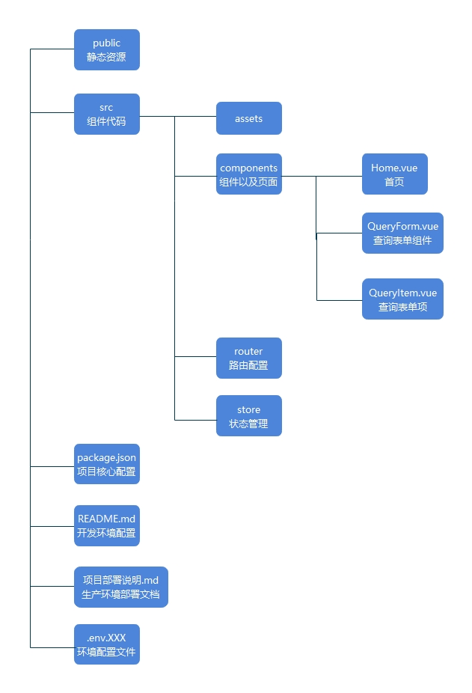

# 安装部署

参考项目下的**项目部署说明.md**文件。

# 附录

文件清单：

* 项目源代码

[百度顺巴用车Web管理端项目github项目地址](https://github.com/bjc-shunba/shunba_web_management.git)

* 项目部署说明文件(在项目源代码下提供的**项目部署说明.md**文件)